

DÍA 01 - MARTES 12 JULIO 2022 MONTREAL. Bienvenidos. Traslado al hotel y tiempo libre. Recibirá en la tarde información para el inicio de su circuito, o bien, a través de los carteles informativos localizados en la recepción del hotel.

DÍA 02 - MIÉRCOLES 13 JULIO 2022 MONTREAL. En la mañana,
después del desayuno, incluimos una visita panorámica de MONTREAL, conoceremos entre otros lugares la Villa Olímpica de 1976, el Parc Mont Royal, St. Joseph Oratory, el Puerto de Montreal y la Catedral. Tarde libre para caminar el Viejo Montreal con sus tiendas y restaurantes donde de- gustar su afamada gastronomía. En la tarde, opcionalmente, podrá disfrutar del espectáculo Notre Dame, en la catedral. Alojamiento.
DÍA 03 - JUEVES 14 JULIO 2022 MONTRE-
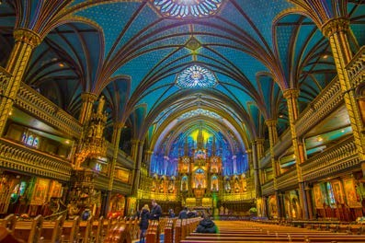
AL - QUEBEC. Después del desayuno, par- timos a la ciudad de QUEBEC. Llegada y visita panorámica conociendo sus más im- portantes puntos entre los que destacan: La Basílica de Notre Dame, El Chateaux Frontenac, la Place Royale, Sainte Anne de Beaupré y la Citadelle. Tarde libre en la ciudad para explorar el Viejo Quebec, con

sus restaurantes y tabernas típicas reple- tas de sabor francés. Alojamiento.
BASÍLICA DE NOTRE DAME

DÍA 04 - VIERNES 15 JULIO 2022 QUEBEC. Después del desayuno. Día libre en la ciudad para actividades personales y para conocer todos sus rincones. Opcionalmente podrá visitar las cataratas de Montmorency, la Casa de Azúcar y el Centro Comercial Laurie.

DÍA 05 - SÁBADO 16 JULIO 2022 Q U E - BEC - ST AGATA DES MONTS - MT TREMBLANT - OTAWA. Después del desayuno, comienza una etapa llena de paisajes Can- adienses. Visitaremos los montes Lauren- tinos donde haremos una parada en el en- cantador pueblo de Sta Agathe des Monts y continuaremos a Mount Tremblant, con su mundialmente famosa estación de Es- quí. Desde aquí continuaremos a OTTAWA, capital de Canadá. Llegada y alojamiento.


MONTES LAURENTINOS
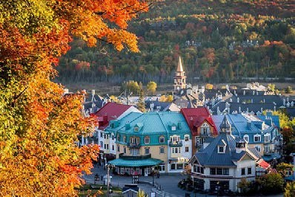

MOUNT TREMBLANT
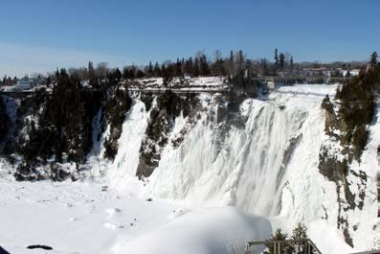

CATARATAS DE MONTMORENCY

DÍA 06 - DOMINGO 17 JULIO 2022 OTAWA - MIL ISLAS - TORONTO. Después del desayuno, visita de la ciudad, conoceremos la Citadel, el Ca- nal Rideau y las Casas del Parlamento donde tendremos tiempo para ob- servar el cambio de Guardia de la Policía montada de Canadá (sólo en Julio y Agosto), antes de continuar a Gananoque, donde tomaremos un crucero panorámico, con espectaculares paisajes del río St. Lawrence y las 1000 islas. Después de desembarcar, continuamos hacia el sur llegan- do al final de la tarde a nuestro hotel en Toronto.
DÍA 07 - LUNES 18 JULIO 2022 TORONTO. Después del desayuno in- cluimos una visita panorámica donde les mostraremos el Chinatown, City Hall, el Financial District, Eaton Center, la Casa Loma y los más impor- tantes puntos turísticos de la ciudad. En la tarde tendrán la opción de vis- itar la Torre Nacional de Canadá, comprar en el Eaton Center o recorrer la Ciudad Subterránea con sus 25 kms de galerías comerciales bajo el bar- rio financiero. En la noche podrá visitar el animado Queens Quay con sus restaurantes y lugares de ocio. Alojamiento.
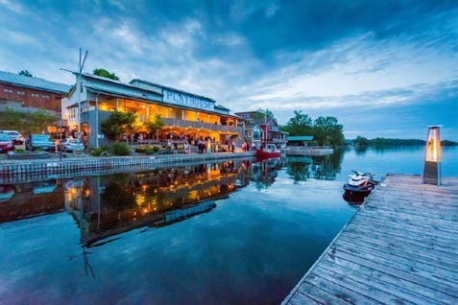

GANANOQUE

DÍA 08 MARTES 19 JULIO 2022 TORONTO. Después del desayuno, salimos al hermoso pueblecito de NIAGARA ON THE LAKE, tras un tiempo para pasear continuamos hacia las Cataratas del Niágara. Una vez allí, fo- tografiaremos el Reloj Floral antes de em- barcarnos en el Hornblower Niagara Cruise, un pequeño barco que nos llevará a la base de las famosas Cataratas. Posteriormente tendremos tiempo libre para disfrutar de las atracciones en Clifton Hill. Por la tarde regresamos a TORONTO. Alojamiento.

DÍA 09 MIÉRCOLES 20 JULIO 2022 TORONTO. Dia libre, que puedes utilizar para visitar unos de los grandes Malls de esta ciudad.

DÍA 10 JUEVES 21 de JULIO 2022. Traslado de salida.

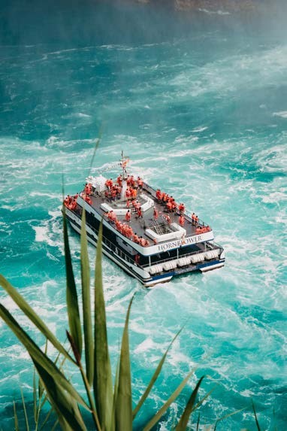
CATARATAS DEL NIÁGARA

